Четверг 09.04.2020

Предмет Основы инженерной графики
Преподаватель Веренинов Иван Сергеевич
Группа 11СВ

Тема: Разработка рабочих чертежей. Виды соединений.

Задание:
1. Изучить теоретический материал.
2. Выписать в тетрадь виды соединений и правила их изображений.
3. Пройти тест по теме в тетради (тест в самом конце теоретического материала ↓). (пример: вопрос 1 – ответ 3, вопрос 2 – ответ 5 и т.д.)
4. Сфотографировать конспект, ответы на тест и прислать его на электронную почту
vereninov-bataysk@mail.ru . Не забывайте подписывать свои работы (группа и Фамилия). По всем возникающим вопросам пишите мне на выше указанную почту.

Некоторые электронные ресурсы, которые помогут в выполнении работы:
- https://forkettle.ru/vidioteka/tekhnicheskie-nauki/cherchenie/240-inzhenernaya-grafika-ot-omgtu/2688-vidy-soedineniya
- http://ng.sibstrin.ru/wolchin/umm/in_graph/ig/004/000.htm
- http://cherch.ru/soedinenie_detaley/2.html
- http://www.big-krepeg.ru/info/vidy_soedinenijj.html
- http://vm.msun.ru/Texn_h/Cherhen/Rezbi.htm

Теоретический материал

Разъемными называют соединения, повторная сборка и разборка которых возможна без повреждения (разрушения) их составных частей. К ним относятся резьбовые, шпоночные, штифтовые, шлицевые и другие виды соединений.

5.1 РЕЗЬБЫ
Резьба — поверхность, образованная при винтовом движении плоского контура по цилиндрической или конической поверхности.

5.1.1 Классификация
По назначению резьбы делятся на крепежные (в неподвижном соединении) и ходовые или кинематические (в подвижном соединении). Часто крепежные резьбы несут в себе вторую функцию — уплотнения резьбового соединения, обеспечения его герметичности.
В зависимости от формы поверхности, по которой нарезается резьба, она может быть цилиндрической или конической.
В зависимости от расположения поверхности резьба может быть наружной (нарезанная на стержне) или внутренней (нарезанная в отверстии).
В зависимости от формы профиля различают резьбу треугольную, трапециевидную, прямоугольную, круглую, специальную.
Треугольная резьба подразделяется на метрическую, трубную, коническую дюймовую, трапециевидная резьба — на трапецеидальную, упорную, упорную усиленную.
По величине шага различают резьбу крупную, мелкую и специальную.
По числу заходов резьбы делятся на однозаходные и многозаходные.
По направлению винтовой линии различают резьбу правую (нитка резьбы нарезается по часовой стрелке) и левую (нитка резьбы нарезается против часовой стрелки).
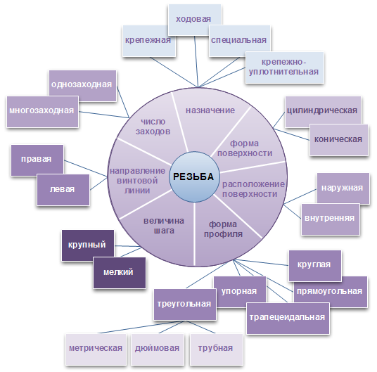
Рисунок 5.1 — Классификация резьб

5.1.2 Профили и параметры резьбы

5.1.2.1 Профили резьбы
Резьба образуется при винтовом движении некоторой плоской фигуры, задающей так называемый профиль резьбы, расположенной в одной плоскости с осью поверхности вращения (осью резьбы).
Профили резьбы характеризуются следующими особенностями:

  - метрическая резьба имеет профиль в виде равностороннего треугольника с углом при вершине 60⁰ (Рисунок 5.2). Метрическая резьба бывает цилиндрической и конической;

  - трубная резьба имеет профиль в виде равнобедренного треугольника с углом при вершине 55⁰ (Рисунок 5.2). Трубная резьба также может быть цилиндрической и конической;

  - коническая дюймовая резьба имеет профиль в виде равностороннего треугольника (Рисунок 5.2);

  - круглая резьба имеет профиль в виде полуокружности;

  - трапецеидальная резьба имеет профиль в виде равнобочной трапеции с углом 30⁰ между боковыми сторонами (Рисунок 5.2);

  - упорная резьба имеет профиль не равнобочной трапеции с углом наклона рабочей стороны 3⁰ и нерабочей – 30⁰ (Рисунок 5.2);

  - прямоугольная резьба имеет профиль в виде прямоугольника (Рисунок 5.2). Резьба не стандартизована.
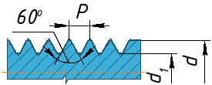 | 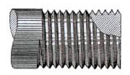  Резьба метрическая (треугольная)
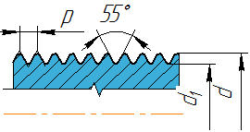 | 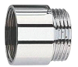  Резьба трубная цилиндрическая
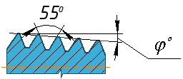 | 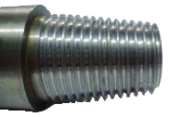  Резьба трубная коническая
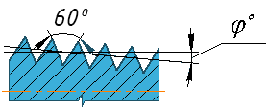 | 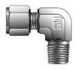  Резьба дюймовая коническая
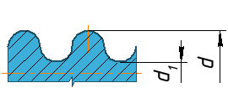 | 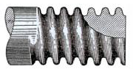  Резьба круглая
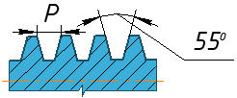 | 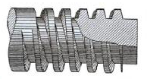  Резьба трапецеидальная
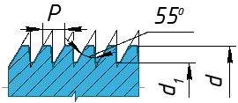 | 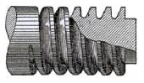  Резьба упорная
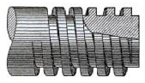
Резьба прямоугольная нестандартная
Рисунок 5.2 — Типы и параметры резьб

5.1.2.2 Параметры резьбы
Диаметр резьбы (d) — диаметр поверхности, на которой будет образована резьба.
Шаг резьбы (Р) — расстояние по линии, параллельной оси резьбы между средними точками ближайших одноименных боковых сторон профиля резьбы, лежащими в одной осевой плоскости по одну сторону от оси вращения (ГОСТ 11708-82).
Ход резьбы — относительное осевое перемещение детали с резьбой за один оборот, равное произведению nР, где n – число заходов резьбы. У однозаходной резьбы ход равен шагу.
Резьбу, образованную движением одного профиля, называют однозаходной, образованную движением двух, трех и более одинаковых профилей, называют многозаходной (двух-, трехзаходной и т.д.).

5.1.3 Назначение резьбы и ее элементы
Таблица 5.1 — Обозначение и назначение резьб
Тип резьбы | Буквенное обозначение | Назначение
Метрическая | М… | Резьба общего назначения, стандартные крепежные изделия
Метрическая коническая | МК… | Приборостроение
Трапецеидальная | Tr… | Ходовые винты, передающие возвратно-поступательное движение
Упорная | S… | Механизмы с большим осевым усилием (винтовые прессы, домкраты)
Трубная цилиндрическая | G… | Соединение труб, фитинги, вентили
Трубная коническая | R… (наружная)  Rc… (внутренняя) | Соединение труб при больших давлениях и температурах (повышенная герметичность)
Круглая для электротехнической арматуры | E… | Патроны, цоколи
В зависимости от условий и характера производства выполнение резьбы может осуществляться различными способами и инструментами. Для изготовления большинства стандартизованных резьб широко применяется нарезание резьбы плашками или метчиками.
Плашка применяется для нарезания наружной резьбы на заранее подготовленной заготовке детали, диаметр которой определяется диаметром и шагом нарезаемой резьбы.
Рабочая (режущая) поверхность плашки имеет коническую заборную часть (фаску) и цилиндрическую калибрующую часть, обеспечивающую нарезание резьбы необходимого размера. В результате наличия заборной части на нарезаемом стержне в конце резьбы остается участок l₁ с постепенно уменьшающимся по высоте профилем (Рисунок 5.3, в). Этот участок с неполной резьбой называется сбегом резьбы. Резьба полного профиля, определяемая калибрующей частью плашки, заканчивается на стержне там, где начинается сбег резьбы. В случае, когда нарезаемая часть стержня ограничивается какой-либо опорной поверхностью (буртиком, головкой, заплечиком и т.п.), при нарезании резьбы плашка (во избежание поломки) обычно не доводится до упора в эту поверхность.
При этом на стержне остается участок, называемый недоводом резьбы. Сбег плюс недовод образуют недорез резьбы l₂ (Рисунок 5.3, в).
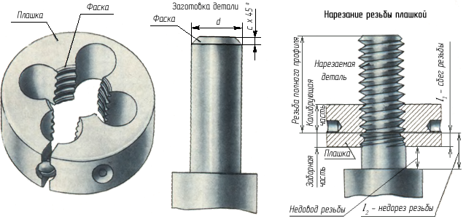
а | б | в
Рисунок 5.3 — Нарезание резьбы на стержне
Метчик (Рисунок 5.4) применяется для нарезания внутренней резьбы в заранее просверленном отверстии, диаметр d₁ которого выбирается в зависимости от шага и диаметра нарезаемой резьбы (см. таблицу 5.2. (ГОСТ 19257-73. Отверстия под нарезание метрической резьбы)).
Рисунок 5.4 — Нарезание резьбы в отверстии
На Рисунке 5.4 представлено глухое (несквозное) отверстие. На его дне изображено коническое углубление, остающееся от сверла. Угол при вершине конуса условно принимается равным 120⁰, а размеры его на чертежах не наносятся.
До нарезания резьбы на конце стержня (при наружной резьбе) и в начале отверстия (при внутренней резьбе) выполняются фаски, коническая поверхность которой образует с осью угол 45⁰. Фаска предохраняет крайние витки от повреждений, упрощает процесс нарезания резьбы, облегчает соединение между собой резьбовых деталей. Величина фасок определяется величиной шага резьбы (Таблица 5.3).
У метчика, как и у плашки, имеется коническая заборная часть и калибрующая часть. При нарезании резьбы метчиком будет иметь место сбег резьбы, определяемый заборной частью метчика, и резьба полного профиля. При нарезании резьбы в глухом отверстии метчик (во избежание его поломки) не доводится до упора в дно отверстия, поэтому будет иметь место недовод резьбы и, следовательно, недорез резьбы как сумма сбега и недовода резьбы.
Таблица 5.3 – Зависимость параметров фаски от шага резьбы
Размеры, мм
Шаг резьбы (Р) | 0,75 | 0,8 | 1,0 | 1,25 | 1,5 | 1,75 | 2,0
Глубина фаски | 1,0 | 1,0 | 1,0 | 1,6 | 1,6 | 1,6 | 2,0
Если требуется изготовить резьбу полного профиля, без сбега, то для вывода резьбообразующего инструмента делают проточку, диаметр которой для наружной резьбы должен быть немного меньше внутреннего диаметра резьбы (Рисунок 5.5, а), а для внутренней резьбы — немного больше наружного диаметра резьбы (Рисунок 5.5, б).
Размеры фасок, сбегов, недорезов, проточек стандартизованы ГОСТ 10549-80* — Выход резьбы. Сбеги, недорезы, проточки и фаски и ГОСТ 27148-86 — Изделия крепежные. Выход резьбы. Сбеги, недорезы, проточки. Размеры.
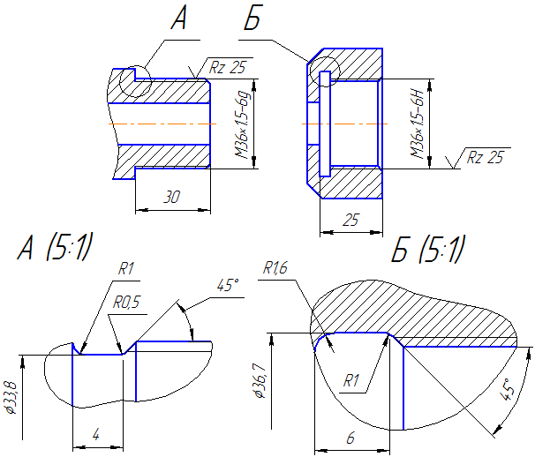
а | б
Рисунок 5.5 — Наружная и внутренняя проточки
Таблица 5.4 — фрагмент ГОСТ 10549-80 Выход резьбы. Сбеги, недорезы, проточки и фаски
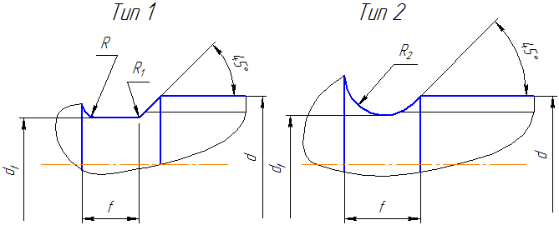
Шаг резьбы P | Проточка |  |  |  |  |  | Фаска z
 | Тип 1 |  |  |  |  |  |  | Тип 2 |  | d_{f} | при сопряжении с внутренней резьбой с проточкой типа 2 | для всех других случаев
 | нормальная |  |  | узкая
 | f | R | R ₁ | f | R | R ₁ |  | f | R ₂
0 ,2 | — | — | — | — | — | — |  | — | — | — |  | — |  | 0 ,2
0 ,25
0 ,3
0 ,35 |  |  |  |  |  |  |  |  |  | d — 0 ,6 |  |  | 0 ,3
0 ,4 | 1 ,0 | 0 ,3 | 0 ,2
0 ,45
0 ,5 | 1 ,6 | 0 ,5 | 0,3 | 1 ,0 | 0 ,3 | 0 ,2 |  |  |  | 0 ,5
0 ,6
0 ,7 | 2 ,0 |  |  | 1 ,6 | 0,5 | 0,3
0 ,75 |  |  |  |  |  |  |  |  |  | d — 1,2 |  |  | 1 ,0
0 ,8 | 3,0 | 1 ,0 | 0 ,5
1 |  |  |  | 2 ,0 |  |  |  | 3 ,6 | 2 ,0
1,25 | 4 ,0 |  |  | 2 ,5 | 1 ,0 | 0 ,5 |  | 4 ,4 | 2 ,5 | 1 ,6
1 ,5 |  |  |  |  |  |  |  | 4,6
1,75 |  |  |  |  |  |  |  | 5 ,4 | 3 ,0 |  |  | 3 ,5
2 | 5 ,0 | 1 ,6 |  | 3,0 |  |  |  | 5 ,6
2 ,5 | 6 ,0 |  | 1 ,0 | 4 ,0 |  |  |  | 7 ,3 | 4 ,0 | 2 ,5
3 |  |  |  |  |  |  |  | 7 ,6
3 ,5 | 8 ,0 | 2 ,0 |  | 5 ,0 | 1 ,6 |  |  | 10 ,2 | 5 ,5
4 |  |  |  |  |  |  |  | 10,3 |  | 3,0
4 ,5 | 10 ,0 | 3 ,0 |  | 6 ,0 |  | 1 ,0 |  | 12 ,9 | 7 ,0
5 |  |  |  |  |  |  |  | 13 ,1 |  | 10 ,5 |  | 4 ,0
5 ,5 | 12 ,0 |  |  | 8 ,0 | 2 ,0 |  |  | 15,0 | 8 ,0
6 |  |  |  |  |  |  |  | 16 ,0 | 8 ,5

5.1.4 Изображение и обозначение резьбы на чертежах
Правила изображения и нанесения обозначения резьбы на чертежах устанавливает ГОСТ 2.311-68*.
Резьбу изображают:
а) на стержне – сплошными основными линиями по наружному диаметру резьбы и сплошными тонкими линиями – по внутреннему диаметру на всю длину резьбы, включая фаску. На изображениях, полученных проецированием на плоскость, перпендикулярную оси стержня, по внутреннему диаметру резьбы проводят дугу сплошной тонкой линией, равную 3/4 окружности, разомкнутую в любом месте, но не по осям (Рисунок 5.6, а);
б) в отверстии – сплошными основными линиями по внутреннему диаметру резьбы и сплошными тонкими линиями – по наружному диаметру. На изображениях, полученных проецированием на плоскость, перпендикулярную к оси отверстия, по наружному диаметру резьбы проводят дугу сплошной тонкой линией, равную 3/4 окружности, разомкнутую в любом месте (Рисунок 5.6,б).
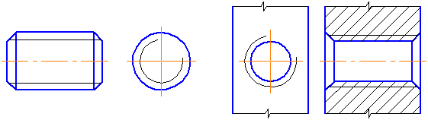
а | б
Рисунок 5.6 — Изображение резьбы на чертежах: наружная — на стержне (а), внутренняя — в отверстии (б)
Сплошную тонкую линию на изображении резьбы наносят на расстоянии не менее 0,8 мм от основной линии и не более величины шага резьбы. Линию, определяющую границу резьбы, наносят на стержне и в отверстии с резьбой в конце полного профиля резьбы (до начала сбега). Границу резьбы проводят до линии наружного диаметра резьбы и изображают сплошной основной или штриховой линией, если резьба изображена как невидимая (Рисунок 5.7, 5.8), где l_{ст} — длина стержня на которой нарезается резьба, l_{св} — глубина сверления отверстия под резьбу.
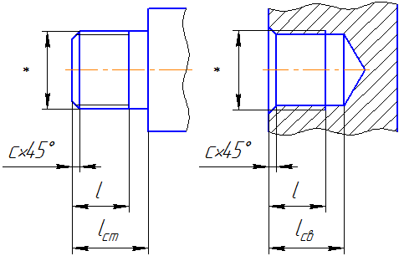
Рисунок 5.7 — Изображение видимой границы резьбы
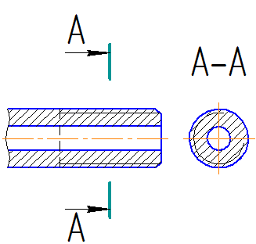
Рисунок 5.8 — Изображение невидимой границы резьбы
Штриховку в разрезах и сечениях проводят до линии наружного диаметра резьбы на стержнях и до линии внутреннего диаметра в отверстии, т.е. в обоих случаях до сплошной основной линии.
Размер длины резьбы с полным профилем (без сбега l) на стержне и в отверстии указывают, как показано на Рисунке 5.7, 5.9.
При необходимости указания величины сбега на стержне размеры наносят, как показано на Рисунке 5.9,в. Сбег резьбы изображают сплошной тонкой линией, проведенной либо по радиусу, либо отрезком примерно под углом 30⁰ (Рисунки 5.9,б).
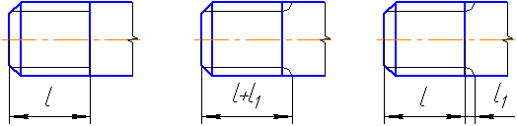
а | б | в
Рисунок 5.9 — Изображение сбега резьбы, размер длины резьбы
Недорез резьбы, выполненной до упора, изображают как показано на Рисунке 5.7. Фаски на стержне с резьбой и в отверстии с резьбой, не имеющие специального конструктивного назначения, в проекции на плоскость, перпендикулярную к оси стержня или отверстия, не изображают (Рисунки 5.6, а, б). Сплошная тонкая линия изображения резьбы на стержне должна пересекать линию границы фаски.
На разрезах резьбового соединения в изображении на плоскости, параллельной к его оси, в отверстии показывают только часть резьбы, которая не закрыта резьбой стержня (Рисунки 5.10).
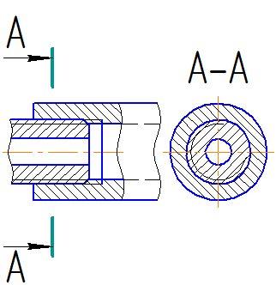
Рисунок 5.10 — Изображение резьбового соединения
Обозначения резьбы указывают по соответствующим стандартам на размеры и предельные отклонения резьбы и относят их для всех резьб, кроме конических и трубной цилиндрической, к наружному диаметру, как показано на Рисунках 5.4, 5.11.
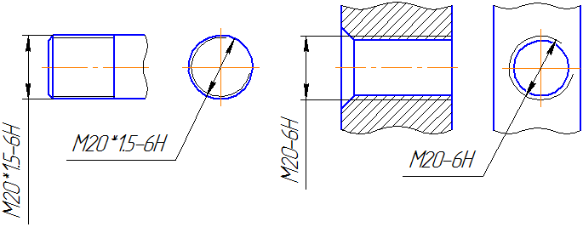
а | б
Рисунок 5.11 — Нанесение размеров на резьбу
Обозначение конических резьб и трубной цилиндрической резьбы наносят, как показано на Рисунке 5.12.
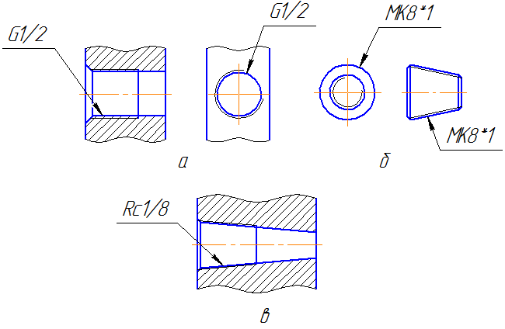
Рисунок 5.12 — Нанесение размеров на трубную и коническую резьбы

5.1.5 Крепежные резьбы

5.1.5.1 Резьба метрическая
Метрическая резьба наиболее широко используется в технике.
Профиль резьбы (Рисунок 5.2) установлен в ГОСТ 9150-81; основные размеры (номинальные значения) наружного, среднего и внутреннего диаметров резьбы – в ГОСТ 24705-2004; диаметры и шаги — ГОСТ 8724-81 (Приложение А) — см. таблицу 5.6.
В условное обозначение входит буква М. Метрическую резьбу выполняют с крупным (единственным для данного диаметра резьбы) и мелкими шагами, которых для данного диаметра может быть несколько. Поэтому в обозначении метрической резьбы крупный шаг не указывают, а мелкий указывают обязательно.
Обозначение: М20х1,5-6g – метрическая наружная резьба (на стержне) диаметром 20 мм с мелким шагом, равным 1,5 мм (рис. 5.11, а); М20 LH-6g – то же левая, с крупным шагом; М20х1,5 LH-6g – то же с мелким шагом; М20-6Н – внутренняя резьба (в отверстии) с крупным шагом (рис. 5.11, б). Указание поля допуска резьбы обязательно.

5.1.5.2 Резьба метрическая коническая
Метрическая коническая резьба (ГОСТ 25229-82) применяется для соединения трубопроводов.
Обозначение: МК8*1 — метрическая коническая диаметром 8 мм, измеряемым в основной плоскости и шагом 1 мм (рис. 5.12, б).

5.1.5.3 Резьба трубная цилиндрическая
Трубную цилиндрическую резьбу по ГОСТ 6357-81 применяют на водогазопроводных трубах, частях для их соединения (муфтах, угольниках, крестовинах и т.д.), трубопроводной арматуре (задвижках, клапанах и т.д.).
Профиль трубной цилиндрической резьбы представлен на Рисунке 5.2.
В условное обозначение входит буква G, размер резьбы в дюймам, класс точности среднего диаметра резьбы – А или В (менее точный) и длина свинчивания в мм, если она превосходит нормальную, установленную стандартом.
Пример: G 1/2 (рис. 5.12, а), G 1/4-А, G 1/2 LH-А, G 3/8-А-20.
Если для метрической резьбы указываемый в обозначении размер диаметра соответствует его действительному размеру (без учета допуска), то в трубной резьбе указываемый в обозначении ее размер в дюймах приблизительно равен условному проходу трубы (номинальному внутреннему диаметру, по которому рассчитывают ее пропускную способность), переведенному в дюймы.
Например, G1 обозначает размер трубной резьбы, нарезанной на наружной поверхности трубы, имеющей условный проход в 25 мм, т.е. примерно 1 дюйм. Фактически наружный диаметр трубы равен 33,249 мм, т.е. больше на две толщины стенки трубы — таблица 5.5.
Поэтому обозначение размера трубной резьбы наносят на полке линии-выноски (Рисунок 5.13).
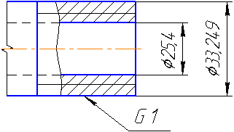
Рисунок 5.13 — Обозначение трубной резьбы
Таблица 5.5– Справочные данные о трубной цилиндрической резьбе
Размер резьбы, дюйм | 1/4 | 3/8 | 1/2 | 3/4 | 1 | 1 ?
Условный проход, мм | 9 | 10 | 15 | 20 | 25 | 40
Наружный диаметр трубы, мм | 13,5 | 17,0 | 21,3 | 26,8 | 33,5 | 48,0
Наружный диаметр резьбы, мм | 13,16 | 16,67 | 20,96 | 26,44 | 33,25 | 47,80

5.1.5.4 Резьба трубная коническая
Трубную коническую резьбу по ГОСТ 6211-81 применяют в соединениях труб при больших давлениях и температуре, когда требуется повышенная герметичность соединения.
Профиль резьбы см. на Рисунке 5.2. Так как диаметр конической резьбы непрерывно меняется, то ее размер относят к сечению в основной плоскости (примерно посередине длины наружной резьбы). В этом сечении диаметр конической резьбы равен диаметру трубной цилиндрической резьбы (Рисунок 5.14). Положение основной плоскости указывается на рабочем чертеже (берется из стандарта).
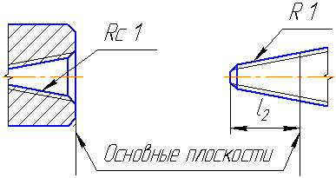
Рисунок 5.14 — Обозначение трубной конической резьбы
Наружная резьба обозначается буквой R, внутренняя – Rc.
В обозначение трубной конической резьбы входит буква R(Rc) и размер в дюймах без указания размерности.
Пример: R 1 1/2 LH — наружная левая, Rс 1/8 – внутренняя (рис. 5.12, в).

5.1.5.5 Резьба коническая дюймовая
Коническую дюймовую резьбу (ГОСТ 6111-52) применяют в соединениях топливных, масляных, водяных, воздушных трубопроводов машин и станков при невысоких давлениях.
Профиль резьбы представлен на Рисунке 5.2.
Обозначение состоит из буквы К и размера резьбы в дюймах с указанием размерности, наносится на полке линии-выноски, как и у трубных резьб.
Пример: К 3/4″ ГОСТ 6111-52.

5.1.5.6 Резьба круглая
Круглую резьбу применяют для шпинделей вентилей смесителей по ГОСТ 19681-94 (Арматура санитарно-техническая водоразборная) и водопроводных кранов по ГОСТ 20275-74.
В обозначение круглой резьбы входят буквы Кр, номинальный диаметр резьбы в мм, шаг резьбы в мм и ГОСТ 13536-68.
Пример: Кр 12х2,54 ГОСТ 13536-68, где 2,54 – шаг резьбы в мм, 12 – номинальный диаметр резьбы в мм. ГОСТ 13536-68 определяет профиль, основные размеры и допуски круглой резьбы.

5.1.6 Ходовые резьбы

5.1.6.1 Резьба трапецеидальная
Применяется на винтах, передающих возвратно-поступательное движение и осевое усилие. Резьба бывает однозаходной и многозаходной.
Профиль резьбы представлен на Рисунке 5.2.
Основные размеры, диаметры, шаги, допуски однозаходной резьбы стандартизованы соответственно ГОСТ 24737-81, 24738-81, 9562-81.
Для многозаходной резьбы эти параметры находятся в ГОСТ 24739-81*.
Условное обозначение однозаходной резьбы состоит из букв Тr, значения номинального диаметра резьбы, шага, поля допуска.
Пример: Тr 40х6-8е – трапецеидальная однозаходная наружная резьба диаметром 40 мм с шагом 6 мм, Тr 40х6-8е-85 – то же длина свинчивания 85 мм, Тr 40х6LH-7Н – то же для внутренней левой.
В условное обозначение многозаходной резьбы добавляется числовое значение хода: Тr 20х8(Р4)-8е – трапецеидальная многозаходная наружная резьба диаметром 20 мм с ходом 8 мм и шагом 4 мм.

5.1.6.2 Резьба упорная
Применяется на винтах, подверженных односторонне направленные усилиям, например в домкратах.
Профиль по ГОСТ 10177-82 резьбы на Рисунке 5.2.
В обозначение упорной резьбы входит буква S, номинальный диаметр в мм, ход в мм, шаг в мм (у многозаходных резьб).
Пример: S 80х20 – 7h; S 80х20LН – 7h; S 80х20 (Р5) – 7h, где 80 — номинальный диаметр в мм, 20 – ход в мм, 5 – шаг в мм (у четырехзаходной резьбы).
Специальную резьбу со стандартным профилем, но нестандартным шагом или диаметром, обозначают: Сп М40х1,5 — 6g.

5.1.6.3 Резьба прямоугольная
Применяется в соединениях, где не должно быть самоотвинчивания под действием приложенной нагрузки. Так как профиль этой резьбы не стандартизован, то на чертеже приводят все данные, необходимые для ее изготовления (Рисунок 5.15).
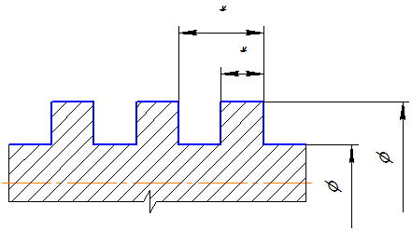
Рисунок 5.15 — Нанесение размеров на прямоугольную резьбу
Таблица 5.6– Справочные данные о метрической цилиндрической резьбе ГОСТ 24705-2004
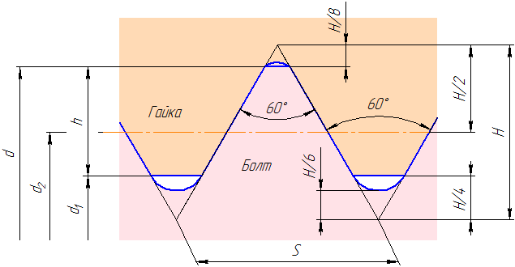
Диаметр резьбы |  |  |  | Шаг резьбы, s | Высота профиля, h
Наружный, d | Средний, d2 | Внутренний, d1 |  | Крупный | Мелкий
1,0 | 0,838  0,870 | 0,730  0,783 | 0,25  — | —  0,20 | 0,135  0,108
1,1 | 0,938  0,970 | 0,830  0,883 | 0,25  — | —  0,20 | 0,135  0,108
1,2 | 1,038  1,070 | 0,930  0,983 | 0,25  — | —  0,20 | 0,135  0,108
1,4 | 1,205  1.270 | 1,075  1,183 | 0,30  — | —  0,20 | 0,162  0,108
1,6 | 1,373  1,470 | 1,221  1,383 | 0,35  — | —  0,20 | 0,189  0.108
1,8 | 1,573  1,670 | 1,421  1,583 | 0,35  — | —  0,20 | 0,189  0,108
2,0 | 1,740  1,838 | 1,567  1,730 | 0,40  — | —  0,25 | 0,216  0,135
2,2 | 1,908  2,038 | 1,713  1,930 | 0,45  — | —  0,25 | 0,243  0,135
2,5 | 2,205  2,273 | 2,013  2.121 | 0,45  — | —  0,35 | 0.243  0,189
3,0 | 2,675  2,773 | 2,459  2,621 | 0,50  — | —  0,35 | 0,270  0,189
3,5 | З,110  3,273 | 2,850  3,121 | (0,60)  — | —  0,35 | 0,325  0,189
4,0 | 3,546  3,675 | 3,242  3,459 | 0,70  — | —  0,50 | 0,379  0,270
4,5 | 4,013  4,175 | 3,688  3,959 | (0,75)  — | —  0,50 | 0,406  0,270
5,0 | 4,480  4,675 | 4,134  4,459 | 0,80  — | —  0,50 | 0,433  0,270
(5,5) | 5,175 | 4,959 | — | 0,50 | 0,270
6 | 5,350  5,675  5,513 | 4,918  5,459  5,188 | 1,0  —  — | —  0,50  0,75 | 0,541  0,270  0,406
7 | 6,350  6,675  6,513 | 5,918  6,459  6,188 | 1,0  —  — | —  0,50  0,75 | 0,541  0,270  0,406
8 | 7,188  7,675  7,513  7,350 | 6,647  7,459  7,188  6,918 | 1,25  —  —  — | —  0,50  0,75  1,0 | 0,676  0,270  0,406  0,541
9 | 8,188  8,675  8,513  8,350 | 7,647  8,459  8,188  7,918 | (1,25)  —  —  — | —  0,50  0,75  1,0 | 0,676  0,270  0,406  0,541
10 | 9,026  9,675  9,513  9,350  9,188 | 8,376  9,459  9,188  8,918  8,647 | 1,5  —  —  —  — | —  0,50  0,75  1,0  1,25 | 0,812  0,270  0,406  0,541  0,676
11 | 10,026  10.675  10,513  10,350 | 9,37  10,459  10,188  9,918 | (1,5)  —  —  — | —  0,50  0,75  1,0 | 0,812  0,270  0,406  0,541
12 | 10 863  11,675  11,513  11,350  11,188  11,026 | 10,106  11,459  11,188  10,918  10,647  10,376 | 1,75  —  —  —  —  — | —  0.50  0,75  1,0  1,25  1,5 | 0,947  0,270  0,406  0,541  0,676  0,812
14 | 12,701  13,675  13,513  13,350  13,188  13,026 | 11,835  13,459  13,188  12,918  12,647  12,376 | 20  —  —  —  —  — | —  0,50  0,75  1,0  1,25  1,5 | 1,082  0,270  0,406  0,541  0,676  0,812
15 | 14,350  14,026 | 13,918  13,376 | —  — | (1,0)  1,5 | 0,541  0,812
16 | 14,701  10,675  15,513  15,350  15,026 | 13,835  15,459  15,188  14,918  14,376 | 2,0  —  —  —  — | —  0,50  0,75  1,0  1,5 | 1,082  0,270  0,406  0,541  0,812
17 | 16,350  16,026 | 15,918  15,376 | —  — | (1,0)  1,5 | 0,541  0,812
18 | 16,376  17,675  17 513  17,350  17,026  16,701 | 15,294  17,459  17,188  16,918  16,376  15,835 | 2,5  —  —  —  —  — | —  0,50  0,75  1,0  1,5  2,0 | 1,353  0,270  0,406  0,541  0,812  1,082
20 | 18,376  19,675  19,513  19,350  19,026  18,701 | 17,294  19,459  19,188  18,918  18,376  17,835 | 2,5  —  —  —  —  — | —  0,50  0,75  1,0  1,5  2,0 | 1,353  0,270  0,406  0,541  0,812  1,082
22 | 20,376  21,675  21,513  21,350  21,026  20,701 | 19,294  21,459  21,188  20,918  20,376  19,835 | 2,5  —  —  —  —  — | —  0,50  0,75  1,0  1,5  2,0 | 1,353  0,270  0,406  0,541  0,812  1,082
24 | 22,051  23,513  23,350  23,026  22,701 | 20,752  23,188  22,918  22,376  21,835 | 3,0  —  —  —  — | —  0,75  1,0  1,5  2,0 | 1,624  0,406  0,541  0,812  1,082
25 | 24,350  24,026  23,701 | 23,918  23,376  22,835 | —  —  — | 1,0  1,5  2,0 | 0,541  0,812  1,082
(26) | 25,026 | 24,376 | — | 1,5 | 0,812
27 | 25,051  26,513  26,350  26,026  25,701 | 23,752  26,188  25,918  25,376  24,835 | 3,0  —  —  —  — | —  0,75  1,0  1,5  2,0 | 1,624  0,406  0,541  0,812  1,082
(28) | 27,50  27,026  26,701 | 26,918  26,376  25,835 | —  —  — | 1,0  1,5  2,0 | 0,541  0,812  1,082
30 | 27,727  29,513  29,350  29,026  28,701  28,051 | 26,211  29,188  28,918  28,376  27,835  26,752 | 3,5  —  —  —  —  — | —  0,75  1,0  1,5  2 ,0  (3,0) | 1,894  0,406  0,541  0,812  1,082  1,624
(32) | 31,026  30,701 | 30,376  29,835 | —  — | 1,5  2,0 | 0,812  1,082
По вопросам репетиторства по инженерной графике (черчению), вы можете связаться любым удобным для вас способом

5.2 КРЕПЕЖНЫЕ ИЗДЕЛИЯ

5.2.1 ОБЩИЕ ПОЛОЖЕНИЯ
Для разъемных соединений деталей машин, приборов и т.п. широко применяются крепежные изделия — болты, винты, шпильки, гайки. Они весьма разнообразны по форме, точности изготовления, материалу, покрытию и прочим условиям их изготовления.
Болты, винты, шпильки, гайки общего назначения изготовляют из углеродистых, легированных, коррозионно-стойких и других сталей и из цветных металлов.
В зависимости от условий эксплуатации крепежные детали выпускают с тем или иным покрытием.
Таким образом, число стандартов, определяющих форму, размеры, материал, покрытие и другие характеристики крепежных деталей, весьма велико, причем, каждый из них содержит соответствующие условные обозначения, ссылки на которые, помещаемые в конструкторской документации, должны быть точными.
Структура условного обозначения стандартного крепежного изделия:
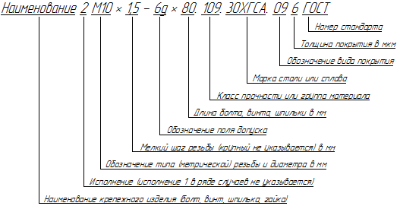
Рисунок 5.16 — Структура условного обозначения крепежных стандартных изделий

5.2.2 БОЛТЫ
Болт представляет собой резьбовой стержень с головкой различной формы, чаще всего, в форме шестигранной призмы (Рисунок 5.17). Размеры и форма головки позволяют использовать ее для завинчивания болта при помощи стандартного гаечного ключа. На головке болта выполняется коническая фаска, сглаживающая острые края головки. Существует значительное количество типов болтов. Наиболее распространены болты с шестигранной головкой нормальной точности, размеры которых определяет ГОСТ 7798-80, предусматривающий изготовление болтов в четырех исполнениях.
На Рисунке 5.17 дано изображение болта 1 исполнения.
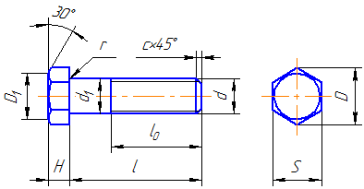
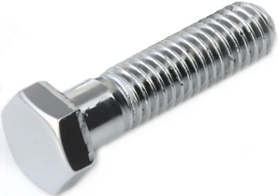
Рисунок 5.17 — Изображение болта
Обозначение: Болт М12х1,25 – 6gх60.58 ГОСТ 7798-80 — болт исполнения 1 (исполнение 1 не указывают) с наружным диаметром резьбы 12 мм, с шагом 1,25 мм, длиной 60 мм, классом прочности 5.8, без покрытия.
- Стандартную длину l болта выбирают из ряда, мм: (28), 30, (32), 35, (38), 40, 45, 50, 55, 60, 65, 70, 75, 80, (85), 90, (95), 100, (105), 110 и т. д.
- Длины болтов, заключенных в скобки, применять не рекомендуется.

5.2.3 ВИНТЫ, ШУРУПЫ
Винт для металла представляет собой резьбовой стержень с головкой под отвертку или ключ.
Винты подразделяются на крепежные и установочные (нажимные, регулировочные и др.).
Наиболее широко применяют винты крепежные общего назначения с цилиндрической головкой по ГОСТ 1491-80* (Рисунок 5.18, а); с полукруглой — по ГОСТ 17473-80*(Рисунок 5.18, б); с потайной — по ГОСТ 17475-80* (Рисунок 5.18, в), установочный — по ГОСТ 1477-93 (Рисунок 5.18, г).
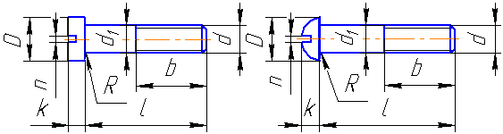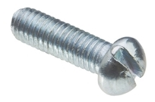
а | б

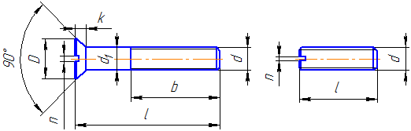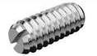
в | г
Рисунок 5.18 — Изображение винтов: а — с цилиндрической головкой, б — с полукруглой головкой, в — с потайной головкой, г — установочный
Обозначение: Винт А.М8 – 6gх50.48 ГОСТ 1491-80*; Винт В2.М8х1–8gх50.48 ГОСТ 17475-80* — А и В — классы точности; 2 — исполнение. Дальнейшие части обозначений пояснений не требуют (см. выше).
Шурупы — винты с заостренным концом для скрепления деревянных и пластмассовых деталей.
Наибольшее распространение получили шурупы с потайной (конической) головкой (Рисунок 5.19, а) и с полукруглой (сферической) головкой (Рисунок 5.19, б).
Обозначение: Шуруп 1 — 3х20 ГОСТ 1145-80, где 1 — исполнение, 3 — диаметр, 20 — длина шурупа с потайной головкой.
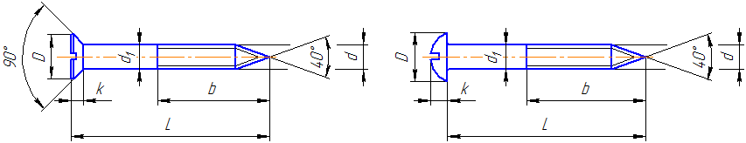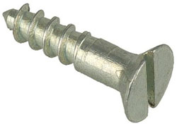
а | б

Рисунок 5.19 — Изображение шурупа

5.2.4 ШПИЛЬКИ
Шпилька — цилиндрический стержень, с обеих сторон которого нарезана резьба (Рисунок 5.20).
Резьбовой конец шпильки l_{вв} называется ввинчиваемым или посадочным резьбовым концом. Он предназначен для завинчивания в резьбовое отверстие одной из соединяемых деталей. Длина l_{вв} определяется материалом детали:
l_{вв} = (0,8…1)d — для стальных и латунных деталей;
l_{вв} = (1,2…1,6)d — для чугунных;
l_{вв} = (2…2,5)d — для легких сплавов (алюминий…).
l_{вв} = 2,5d — для деталей из полимерных материалов.
Резьбовой конец шпильки l₂ предназначен для навинчивания на него гайки при соединении скрепляемых деталей. Под длиной шпильки L понимается длина стержня без ввинчиваемого резьбового конца. Длина гаечного конца l₂ может иметь различные значения, определяемые диаметром резьбы d и высотой гайки.
Номер стандарта определяет длину ввинчиваемого конца.
Обозначение: Шпилька 2М10х1,25-6gх200.58 ГОСТ 22040-76, где 2 — исполнение, 10 — наружный диаметр метрической резьбы, 1,25 — шаг мелкий в мм, 6g — поле допуска, 200 — длина в мм, 5.8 — класс прочности, шпилька с ввинчиваемым концом длиной 2,5d.
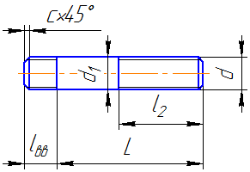
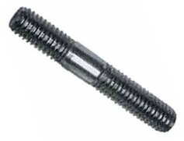
Рисунок 5.20 — Изображение шпильки

5.2.5 ГАЙКИ
Гайки в зависимости от назначения и условий эксплуатации бывают шестигранные, шестигранные прорезные, корончатые, гайки-барашки, круглые шлицевые, колпачковые и другие.
Наиболее широко применяют гайки шестигранные, выпускаемые в одном, двух и трех исполнениях нормальной, повышенной и грубой точности (классов А, В, С соответственно), нормальной высоты, низкие, высокие, особо высокие (Рисунок 5.21 и таблица 5.12).
Обозначение: Гайка 2М12х1,25 — 6Н.12.40Х.016 ГОСТ 5915 — 70*, где 2 — исполнение, 12 — наружный диаметр метрической резьбы, 1,25 — мелкий шаг в мм, 6Н — поле допуска, 12 — класс прочности, 40Х — марка стали, 016 — вид и толщина покрытия.
Класс точности, высоту гайки, размер «под ключ» определяет стандарт.
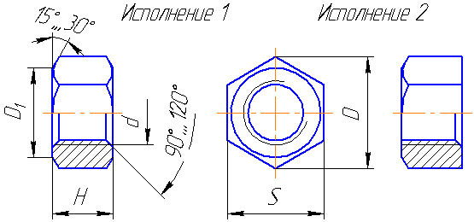
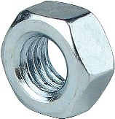
Рисунок 5.21 — Изображение гайки

5.2.6 ШАЙБЫ, ШПЛИНТЫ
Шайбы применяют для предохранения поверхности детали от повреждения гайкой при затяжке последней и увеличения опорной площади гайки, головки болта или винта, для устранения возможности самоотвинчивания гаек при испытываемых ими вибрациях, изменения температуры и в других случаях.
Различают шайбы круглые, квадратные, пружинные (Рисунок 5.22, а, б), стопорные, быстросъемные и другие.
Изготавливают шайбы вырубкой из листового материала (металла, кожи, резины, пластмассы) или точением из пруткового металла.
Обозначение: Шайба А.12.01.08кп ГОСТ 11371-78, где А — класс точности, 12 — диаметр резьбы крепежа в мм, 08кп — марка стали (группа 01).
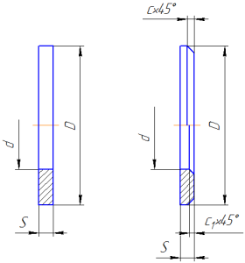
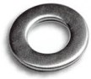
а
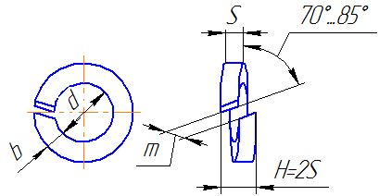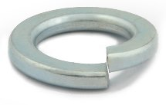
б
Рисунок 5.22 — Изображение шайбы (а — обычная шайба ГОСТ 11371-78, б — пружинная ГОСТ 6402-70)
Шплинты применяют для предупреждения самоотвинчивания прорезных и корончатых гаек при вибрации изделия, а также для контровки (Рисунок 5.23).
Шплинт имеет кольцевую петлю и два конца. Длина шплинта выбирается так, чтобы его концы можно было развести для фиксации его в прорези гайки.
Обозначение: Шплинт 5х45.3.036 ГОСТ 397-79, где 5 — диаметр отверстия в крепежной детали, 45 — длина в мм, 3 — условное обозначение материала, 036 — никелевое покрытие.
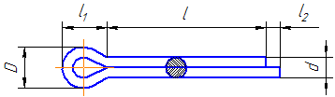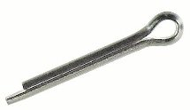
Рисунок 5.23 — Шплинт

5.3 РЕЗЬБОВЫЕ СОЕДИНЕНИЯ
Детали машин и приборов соединяют крепежными деталями. Кроме того, применяются резьбовые соединения деталей, на одной из которых нарезана наружная, а на другой — внутренняя резьба.
Чертежи резьбовых соединений выполняют с применением рекомендуемых стандартами упрощений и условностей.
На продольных разрезах показана только та часть внутренней резьбы, которая не закрыта ввернутой в нее деталью. На поперечных вырезах, если секущая плоскость рассекает обе соединяемые детали, штриховка ввернутой детали выполняется до наружной окружности резьбы (Рисунок 5.10).

5.3.1 Соединение болтом
Болтовое соединение применяют для скрепления двух и более деталей. В болтовое соединение входят соединяемые детали, стандартные изделия — болт, гайка, шайба, (Рисунок 5.24).
В соединяемых деталях выполняют гладкие сквозные отверстия, диаметр которых больше диаметра резьбы стандартного изделия — болта (d_{h}), (Рисунок 5.24,а; 5.25). Величину (d_{h} выбирают в зависимости от требуемой точности сборки по ГОСТ 11284-75* (см. Таблицу 5.15). Если зазор на чертеже (при его изображении) получается меньшим 1 мм, то его можно увеличить.
Последовательность сборки: располагают отверстия под крепеж в деталях соосно, вставляют стержень болта, одевают шайбу и накручивают гайку.
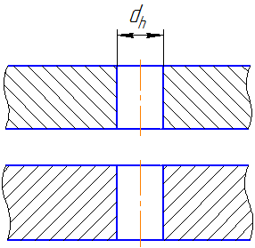
а

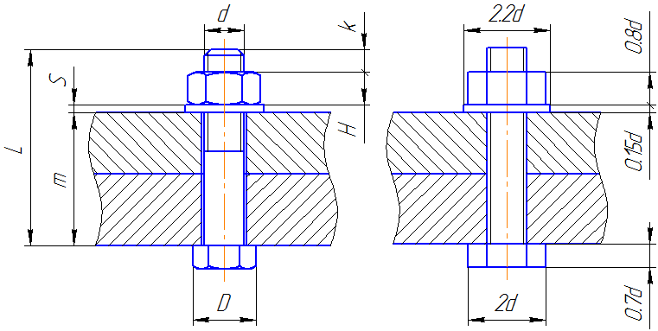
б | в

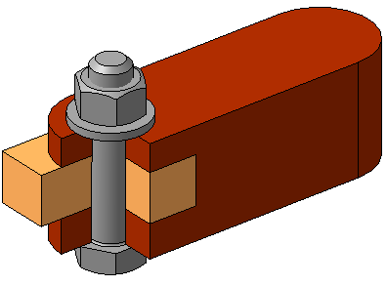
г
Рисунок 5.24 Болтовое соединение: а — отверстия в соединяемых деталях, б — конструктивное изображение, в — упрощенное изображение, г — модель
Основными размерами болтового соединения являются номинальный диаметр резьбы и длина болта (Таблица 5.5). Все размеры крепежных деталей берутся из соответствующих стандартов.
На упрощенном изображении болтового соединения не показывают фаски, зазоры между стержнем болта и отверстием, резьба наносится на всей длине стержня.
Все размеры стандартных изделий рассчитываются по условно-упрощенным размерам, выраженным через отношение к диаметру резьбы — d (Рисунок 5.24, в).
Длина болта определяется по формуле:
L= m+S+H+k,
где L — длина болта; m — толщина соединяемых деталей; S — толщина шайбы; Н — высота гайки; k = (0,25 … 0,5)d — запас резьбы болта (Рисунок 5.24, б)
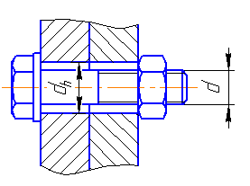
Рисунок 5.25 Конструктивный зазор между стержнем болта и отверстием в деталях

5.3.2 Соединение шпилькой
Шпилечное соединение применяют для скрепления двух и более деталей, когда по конструктивным соображениям применение болтового соединения невозможно. В шпилечное соединение входят присоединяемые детали и корпус, стандартные изделия — шпилька, гайка, шайба (Рисунок 5.26, а, б).
В присоединяемой детали выполняют сквозное гладкое отверстие, диаметром d_{h} (см. Таблицу 5.15), как и в случае болтового соединения.
Гнездо под шпильку в корпусной детали сначала высверливают (диаметр сверления зависит от номинального диаметра резьбы, ее шага и требуемой точности изготовления, Таблица 5.2), затем делают фаску, после чего нарезают резьбу (Рисунок 5.4). Глубина сверления зависит от глубины ввинчивания шпильки (l_{вв}), запаса резьбы полного профиля в гнезде и недореза, зависящего от шага: l₂ = l_{вв} + 4Р. Глубина нарезания резьбы l₃ = l_{вв} + 2Р , где Р – шаг резьбы. Размеры глубины сверления и нарезания резьбы указывают на чертеже корпусной детали. Под длиной шпильки понимают длину ее стержня без ввинчиваемого конца — L.
Глубина ввинчивания зависит от материала корпусной детали — чем мягче материал, тем больше глубина ввинчивания (Таблица 5.10).
Последовательность сборки: ввинчивают шпильку ввинчиваемым концом в корпус до заклинивания (по сбег резьбы), одевают на стержень шпильки присоединяемую деталь, одевают шайбу, накручивают гайку.
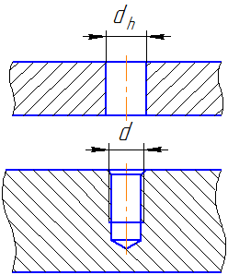
а

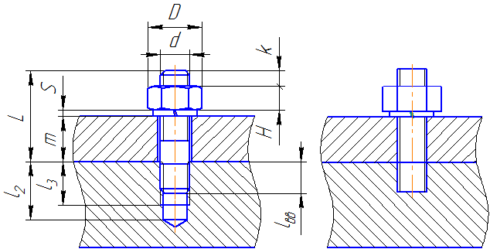
б | в

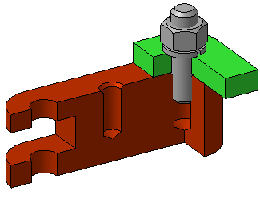
г
Рисунок 5.26 — Шпилечное соединение: а — отверстия в соединяемых деталях; б — конструктивное изображение; в — упрощенное изображение; г — модель

5.3.3 Соединение винтом
В винтовое соединение входят присоединяемые детали и корпус, стандартные изделия — винт, иногда шайба (Рисунок 5.27, б, в, г).
В присоединяемой детали выполняют гладкое сквозное отверстие, Таблица 5.15.
Гнездо под винт в корпусной детали сначала высверливают (диаметр сверления зависит от номинального диаметра резьбы, ее шага и требуемой точности изготовления, Таблица 5.2), затем делают фаску, после чего нарезают резьбу (Рисунок 5.4). Глубина сверления зависит от глубины ввинчивания винта (l_{вв}), запаса резьбы полного профиля в гнезде и недореза, зависящего от шага: l₂ = l_{вв} + 4Р (или l_{вв} + 1d). Глубина нарезания резьбы l₃ = l_{вв} + 2,7Р , где Р – шаг резьбы (или l_{вв} + 0,5d).
Последовательность сборки: располагают отверстия под крепеж в деталях соосно, вставляют стержень винта через отверстие присоединяемой детали, ввинчивают винт в корпусную деталь.
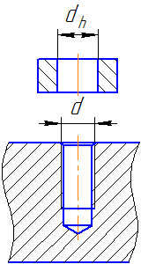
а

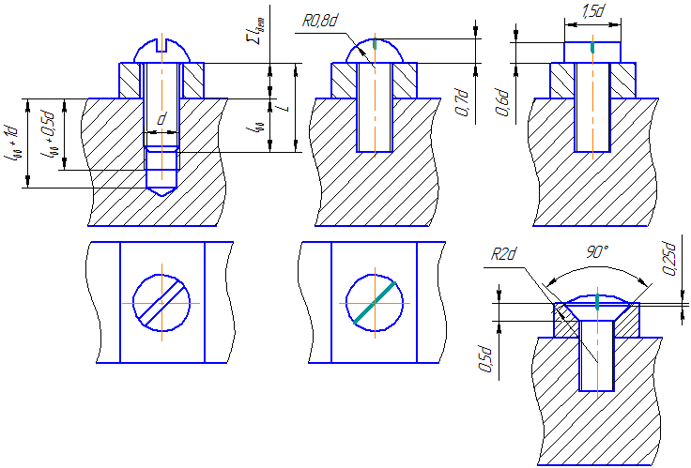
б | в | г

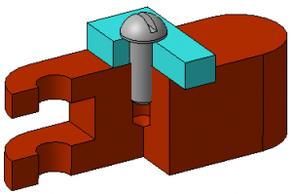
д
Рисунок 5.27 — Винтовое соединение: а — отверстия в соединяемых деталях; б — конструктивное изображение; в — упрощенное изображение винта с полукруглой головкой; г — упрощенное изображение винта с цилиндрической и полупотайной головкой; д — модель
Как создать в программе КОМПАС-3D изображения резьбовых крепежных соединений, рассказано в соответствующей данной теме Лабораторной работе!

5.4 ПРОЧИЕ РАЗЪЕМНЫЕ СОЕДИНЕНИЯ

5.4.1 Соединение шпонкой, штифтом
Шпоночное соединение применяют для фиксации деталей при передаче крутящих моментов (Рисунок 5.28). Крутящий момент от вала через шпонку передается на втулку. Конструкция и размеры шпонок регламентируются стандартами.
На валу выполняют (фрезеруют) паз, повторяющий профиль шпонки на глубину, определяемую Таблицей 5.16.
В детали, одеваемой на вал, выполняют сквозной паз шириной, равной ширине шпонки, глубиной, определяемой Таблицей 5.16.
Параметры шпонки и пазов в соединяемых деталях зависят от диаметра вала в месте шпоночного соединения (Таблица 5.16).
Шпонки общего назначения подразделяют на призматические, клиновидные, сегментные.
Наиболее широко используются призматические шпонки (Рисунок 5.28). Боковые грани у этих шпонок — рабочие, под верхней имеется зазор. Сечение шпонки зависит от диаметра вала (Таблица 5.16), длина — от передаваемого крутящего момента и конструктивных особенностей соединения.
Обозначение: Шпонка 2-18х11х100 ГОСТ 23360-78, где 2 — исполнение 18х11 — сечение (18 — ширина), 100 — длина.
Последовательность сборки: шпонка закладывается в паз вала, деталь одевается на вал и шпонку смещением ее вдоль оси вращения вала.
Шпонка закрепляет втулку только от проворачивания. Требуется крепление втулки от возможного осевого смещения!
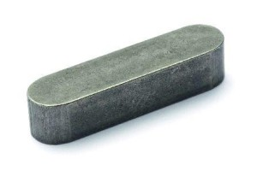
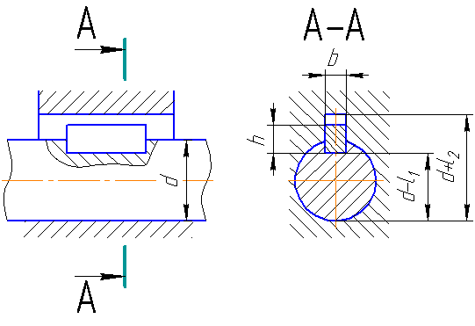
Рисунок 5.28 Шпоночное соединение
Штифты применяют для точного фиксирования деталей. Они позволяют при необходимости разъединения деталей повторную сборку с сохранением точности их расположения. Штифты применяются для установки деталей (установочные штифты), а также в качестве соединительных и предохранительных деталей.
Последовательность сборки: устанавливают деталь на валу в нужном положении, совместно, в двух деталях, просверливают отверстие, вбивают штифт.
Так как при соединении деталей штифтом отверстие под штифт просверливается в процессе сборки, то на сборочном чертеже указываются установочные (размер 5 мм) и исполнительные размеры (Рисунок 5.30).
Штифты подразделяют на цилиндрические и конические (Рисунок 5.29).
Обозначение: Штифт 10х60 ГОСТ 3128-70, 10 — диаметр в мм, 60 — длина в мм.
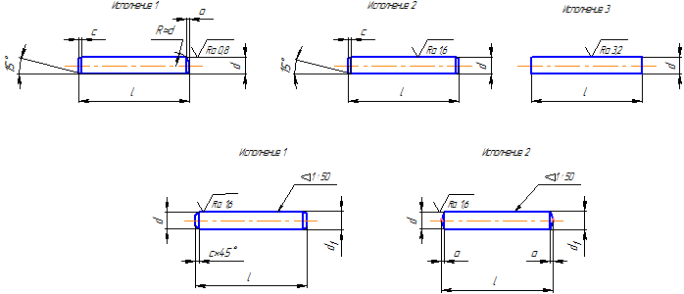
Размер d₁ для конического штифта рассчитывается по формуле: d₁=d+(l-2c)/50
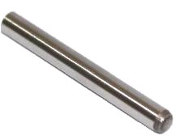
Рисунок 5.29 — Изображение цилиндрического штифта
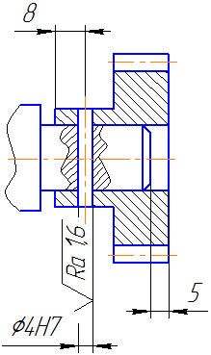
Рисунок 5.30 — Штифтовое соединение
Длина штифтов до 36 мм выбирается из ряда: 4; 5; 6; 8; 10; 12; 14; 16; (18); 20; (22); 25; (28); 30; (32); 36, длина штифтов от 40 до 50 мм выбирается с окончанием на 0 или 5; от 60 мм и выше – с окончанием на 0.

5.4.2 Шлицевое соединение
Эти соединения называют многошпоночными, в нем шпонки выполнены как одно целое с валом, что позволяет передавать большие крутящие моменты по сравнению со шпоночным соединением. Кроме того, шлицевое соединение хорошо обеспечивает взаимное центрирование втулки (колеса) и вала, что очень важно для валов с большим числом оборотов.
Вал (Рисунок 5.32) имеет равномерно расположенные впадины (шлицы), между которыми находятся зубья. Зубья входят во впадины втулки, образуя шлицевое соединение. Профили зубьев и впадин бывают прямобочные, эвольвентные и треугольные (Рисунок 5.31). Наиболее широко применяют прямобочное соединение. Размеры шлицевых соединений установлены стандартами.
Основные параметры: число зубьев z, внутренний диаметр d, наружный диаметр D, ширина зуба b.
Шлицевое соединение изображают согласно ГОСТ 2.409-74* упрощенно (Рисунок 5.33).
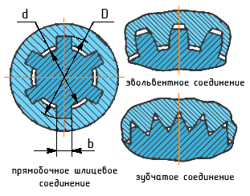
Рисунок 5.31 — Профили шлицев
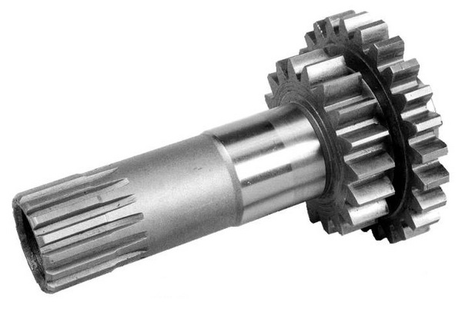
Рисунок 5.32 — Вал со шлицами
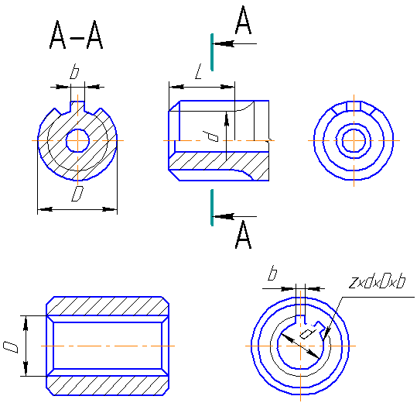
Рисунок 5.33 — Пример детали со шлицевым хвостовиком и фрагменты чертежей деталей
Неразъемными соединениями называются такие, повторная сборка и разборка которых невозможна без повреждения деталей. К ним относятся соединения сварные, паяные, соединения, получаемые склеиванием, соединения заклепками и т.д.

6.1 СОЕДИНЕНИЯ СВАРНЫЕ
Сварка — один из наиболее прогрессивных способов соединения составных частей изделия. Сварка — это процесс получения неразъемного соединения путем сплавления металлов деталей и сварочного электрода. При сплавлении образуется сварной шов.
Существует много видов сварки и способов их осуществления, например:
- ручная электродуговая (ГОСТ 5264-80*);
- автоматическая и полуавтоматическая под флюсом (ГОСТ 11533-75);
- дуговая сварка в защитном газе (ГОСТ 14771-76*);
- контактная сварка (ГОСТ 15878-79) и др.
Сварные соединения (швы) делятся на следующие виды:
- стыковое, обозначаемое буквой С (Рисунок 6.1, а-е);
- угловое, обозначаемое буквой У (Рисунок 6.1, ж);
- тавровое, обозначаемое буквой Т (Рисунок 6.1, з, и);
- нахлесточное, обозначаемое буквой Н (Рисунок 6.1, к, л);
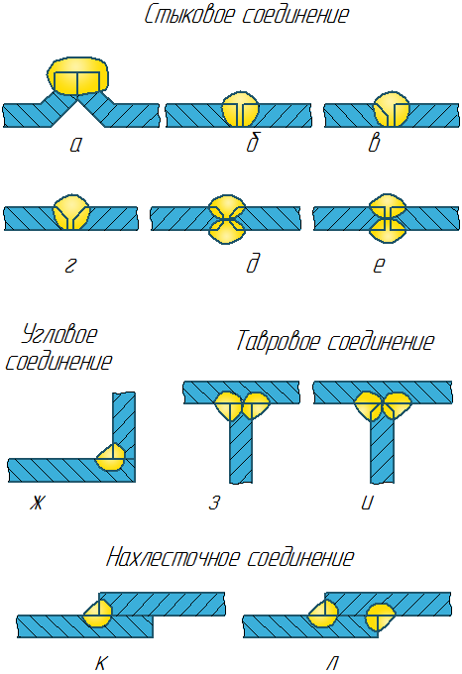
Рисунок 6.1 — Виды сварных швов
Кромки свариваемых деталей могут быть подготовлены: с отбортовкой (Рисунок 6.1, а), без скосов (Рисунок 6.1, б, е, ж, к), со скосом одной кромки (Рисунок 6.1, в), со скосом обеих кромок (Рисунок 6.1, г), с двумя симметричными скосами одной кромки (Рисунок 6.1, д, и) и др.
Шов может быть односторонний (Рисунок 6.1, а, б, в, г, ж, к) и двусторонний (Рисунок 6.1, д, е, з, и, л).
На чертежах к буквенному обозначению сварного шва добавляют цифровое, которое характеризует всю совокупность конструктивных элементов сварного шва, т.е. вид подготовки кромок, толщину свариваемых деталей и т.д.
Например, стыковое соединение, односторонний шов без скосов обеих кромок для деталей толщиной S = 1…6 мм — обозначается С2; тавровое соединение, шов двусторонний с двумя скосами одной кромки, толщина деталей S = 12…100 мм — обозначается Т9, см. таблицу ниже, на которой представлены некоторые обозначения типов сварных швов.
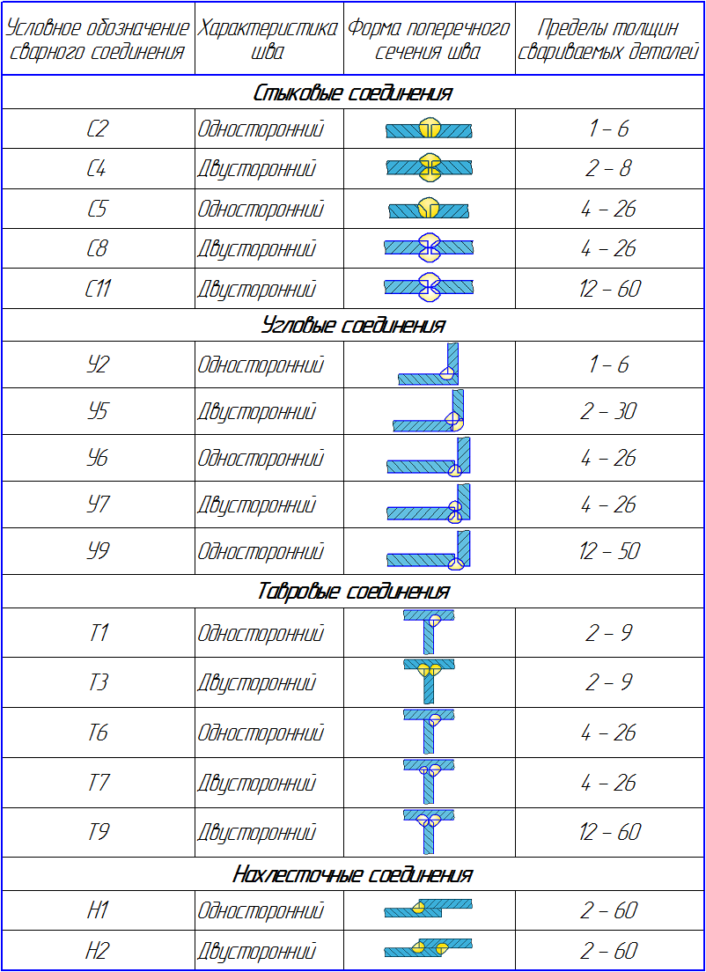
Шов характеризуется размером катета поперечного сечения шва (в нахлесточном, угловом и тавровом соединениях). Шов может быть непрерывным (Рисунок 6.2, а), прерывистым с цепным расположением свариваемых участков (Рисунок 6.2, б) и непрерывным с шахматным расположением свариваемых участков (Рисунок 6.2, в).
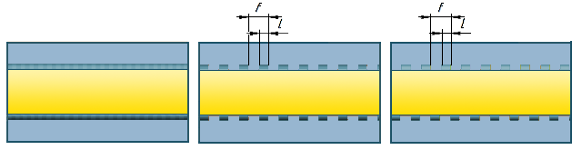
а | б | в
Рисунок 6.2 — Расположение сварочных швов
Выступающую часть шва над поверхностью основного металла называется выпуклостью или усилением шва (Рисунок 6.3). Шов может выполняться по замкнутой (Рисунок 6.4, а) или незамкнутой линии (Рисунок 6.4, б).
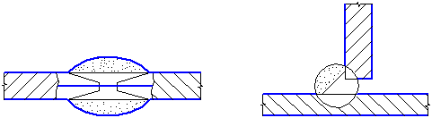
а | б
Рисунок 6.3 — Усиление шва
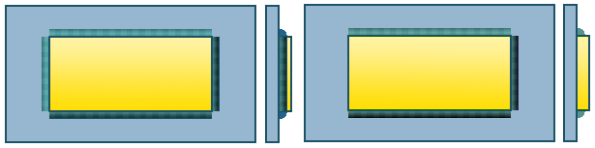
а | б
Рисунок 6.4 — Замкнутая (а) и незамкнутая (б) линии шва
Согласно ГОСТ 2.312-72, шов сварного соединения независимо от способа сварки условно изображают сплошной основной (видимый шов) или штриховой (невидимый шов) линией (Рисунок 6.5, а). Одиночные сварные точки изображают знаком «+» высотой и шириной 5…10 мм, толщина линий S (Рисунок 6.5, б). Невидимые сварные точки не изображают.
На Рисунке 6.5, а показаны примеры условных обозначений сварных швов:
— верхний шов (изображен штриховой линией) нахлесточного соединения, выполнен ручной электродуговой сваркой при монтаже изделия, по незамкнутой линии, катет шва 5 мм, шов прерывистый с цепным расположением провариваемых участков, l-50 мм и t-100 мм;
— нижний шов таврового соединения выполнен при монтаже изделия ручной электродуговой сваркой, шов прерывистый цепной, l-50 мм, t-100 мм, катет шва 5 мм, шов выполняется при монтаже изделия.
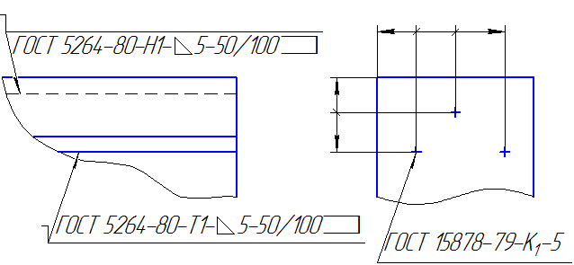
а | б
Рисунок 6.5 — Пример изображения и обозначения сварного шва на чертеже
Условное обозначение шва наносят на полке линии-выноски, проведенной от изображения шва с лицевой стороны (Рисунок 6.6, а) или под полкой линии-выноски, проводимой от оборотной стороны (Рисунок 6.6, б). Линию-выноску начинают односторонней стрелкой.
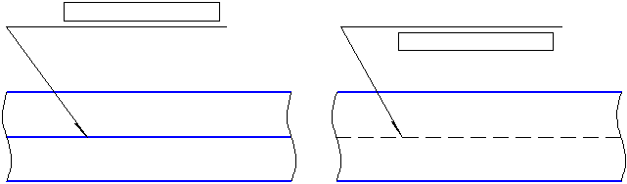
а | б
Рисунок 6.6 — Схема нанесения условного обозначения сварного шва
В условном обозначении шва могут быть применены знаки, представленные в таблице 6.1.
Таблица 6.1- Условные обозначения типа сварного шва
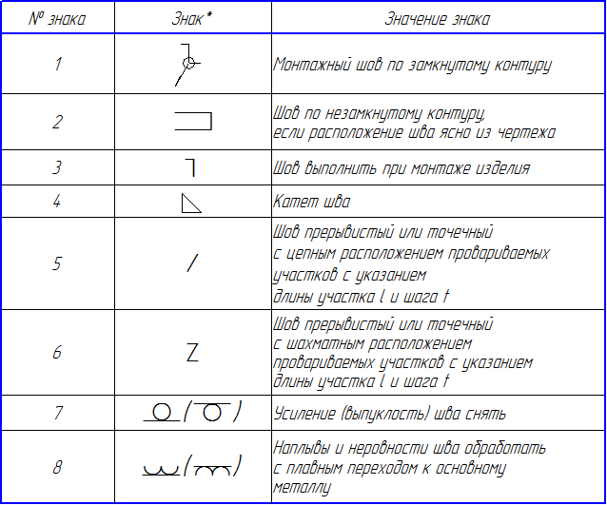
В скобках приведено изображение знаков при обозначении шва с оборотной стороны, т.е. при записи условного обозначения шва под полкой линии-выноски.
Все знаки выполняют тонкими линиями. Высота знаков должна быть одинаковой с высотой цифр, входящих в обозначение шва.
На Рисунке 6.7 приведено полное условное обозначение стандартного шва или одиночной сварной точки по ГОСТ 2.312-72.
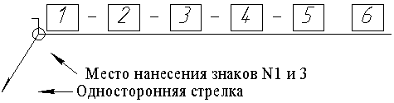
Рисунок 6.7 — Условное обозначение сварного шва
1 — Обозначение стандарта на типы и конструктивные элементы швов
2 — Буквенно-цифровое обозначение шва
3 — Условное обозначение способа сварки (допускается не указывать)
4 — Знак 4 (табл.6.1) и размер катета
5 — Размер:
— для прерывистого шва — длины привариваемого участка
— для одиночной сварной точки, или контактной точечной сварки — расчетного диаметра точки
— для контактной шовной сварки — расчетной ширины шва
— для прерывистого шва контактной шовной сварки — расчетной ширины шва, знак умножения, размер длины привариваемого участка, знак / и размер шва
6 — Вспомогательные знаки
При наличии одинаковых швов обозначение наносят у одного изображения, а у остальных проводят линии-выноски с полками для указания номера шва (Рисунок 6.8, а, б) или без полок, если все швы одинаковые (Рисунок 6.8, в).
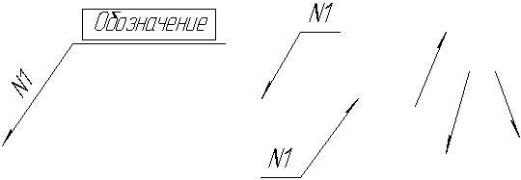
а | б | в
Рисунок 6.8
Если все сварные швы, изображенные на чертеже изделия, хотя и разных типов, выполняют по одному и тому же стандарту, например, ГОСТ 5264-80, его обозначение на полке не указывают, а дают ссылку в технических требованиях.

6.2 СОЕДИНЕНИЯ ПАЯНЫЕ
В паяных соединениях детали соединяются путем схватывания металлов припоя и деталей. Пайку применяют для получения герметичности, образования покрытия от коррозии (лужения), при соединении деталей, и т.д. В ряде случаев способ соединения пайкой имеет преимущество перед сваркой, его широко применяют в радиотехнике, электронике, приборостроении.
Существует большое число способов пайки, простейшим из которых является пайка паяльником.
Способ пайки указывают в технической документации.
Припои подразделяют:
- по температуре расплавления на:
- особолегкоплавкие (до 145° С),
- легкоплавкие (до 450° С),
- среднеплавкие (до 1100° С),
- высокоплавкие (до 1850° С) и
- тугоплавкие (свыше 1850° С);
- по основному компоненту на:
- оловянные (ПО),
- оловянно-свинцовые (ПОС),
- цинковые (ПП),
- медно-цинковые (латунные, ПМЦ),
- серебряные (ПСр) и др.
Наиболее широко применяются оловянно-свинцовые припои. Выпускают припои в виде проволоки (Прв), прутков (Пт), лент (Л) и др.
Марку припоя записывают в технических требованиях по типу:
ПОС 40 ГОСТ (без указания сортамента) или
Припой Прв КР2 ПОС 40 ГОСТ 21931-76 1931-76 (с указанием сортамента),
где Прв КР2 — проволока круглого сечения диаметром 2 мм. Число 40 указывает содержание олова в процентах (остальное — свинец); припой ПСр 70 ГОСТ 19733-74* — 70% серебра, 26% меди и 4% цинка; припой ПОС 40 — мягкий, ПСр 70 твердый.
При соединении получается паяный шов (ГОСТ 19249-73 — Соединения паяные. Основные типы и параметры). Как и сварные, паяные швы (П) подразделяют (рис. 6.9) на: нахлесточные (ПН-1, ПН-2,…); телескопические (ПН-5, ПН-6); стыковые (ПВ-1,ПВ-2,…); косостыковые (ПВ-3, ПВ-4); тавровые (ПТ-1,ПТ-2,…); угловые (ПУ-1,ПУ-2,…); соприкасающиеся (ПС-1,ПС-2,…).
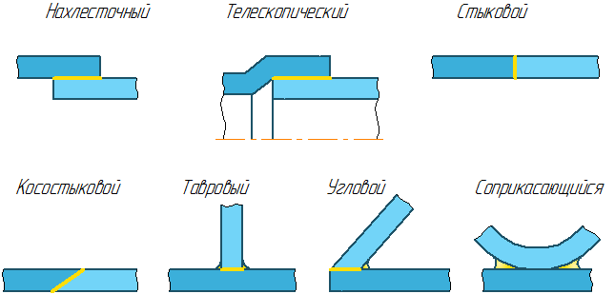
Рисунок 6.9 — Типы паяного шва
Независимо от способа пайки швы на видах и разрезах изображают, согласно ГОСТ 2.313-82 (СТ СЭВ 138-81), сплошной линией толщиной 2s. На линии выноске, выполняемой тонкой линией и начинающейся от изображения шва двусторонней стрелкой (а не односторонней, как у сварного шва), помешают условный знак пайки, наносимый основной линией. Шов по замкнутой линии обозначают тем же знаком, что и аналогичный сварной шов.
Согласно ГОСТ 19249-73*, тип шва указывают на полке линии-выноски (Рисунок 6.10).
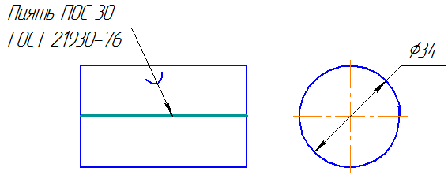
Рисунок 6.10 — Пример обозначения паяного шва на чертеже

6.3 СОЕДИНЕНИЕ ЗАКЛЕПКАМИ
Такие соединения применяют для деталей из несвариваемых, а также не допускающих нагрева материалов в самых различных областях техники – металлоконструкциях, котлах, судо- и самолетостроении.
Заклепки изготавливают из достаточно пластичных для образования головок материалов: сталей марок Ст2, Ст3, Стали 10, латуни, меди и др. Материал заклепок должен быть однородным с материалом соединяемых металлических деталей.
Наиболее широко применяют заклепки с полукруглой, потайной, полупотайной, плоской головкой, классов точности В и С, с покрытием и без него.
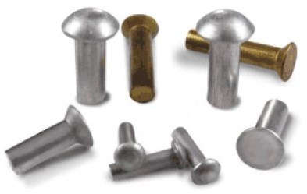
Рисунок 6.11 — Заклепки
Обозначение: Заклепка С8х20.38.МЗ.136 ГОСТ …, где — С — класс точности, 8 — диаметр, 20 — длина, 38 — обозначение группы материала, М3 — марка материала (медь), 136 — обозначение вида и толщины покрытия.
Отверстия под заклепки пробивают или сверлят немного больше размера (на 0,5 …1 мм) диаметра заклепки. Свободный конец должен иметь длину, необходимую для изготовления замыкающей головки (Рисунок 6.12) и выбираемую по ГОСТ 14802-85 — «ЗАКЛЕПКИ (ПОВЫШЕННОЙ ТОЧНОСТИ) Диаметры отверстий под заклепки, размеры замыкающих головок и подбор длин заклепок», размеры гнезд регламентированы ГОСТ 12876-67 — «Поверхности опорные под крепежные детали. Размеры».
.
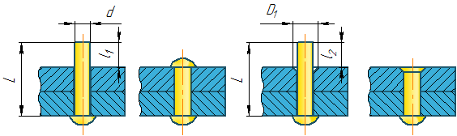
Рисунок 6.12 — Расчет длины заклепки
По назначению заклепочные швы делят на прочные, плотные, обеспечивающие герметичность, и плотно-прочные. По конструктивным признакам заклепочные швы бывают одно-, двух-, трехрядные и т.д. с листами, расположенными встык с одной или двумя накладками, с цепным или шахматным расположением заклепок (Рисунок 6.13).
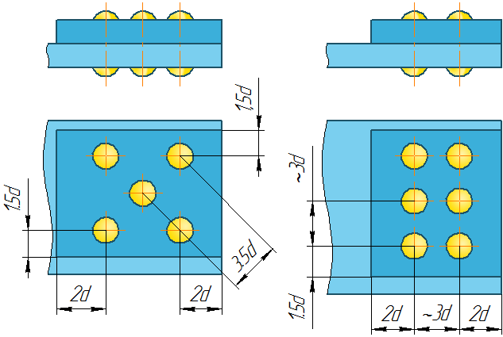
Рисунок 6.13 — Варианты расположения заклепок
Если шов содержит заклепки одного типа и с одинаковыми размерами, то на чертеже согласно ГОСТ их обозначают одним из условных знаков в одном-двух местах каждого соединения, а в остальных — центровыми или осевыми линиями (Рисунок 6.14). На чертеже наносят размеры расстояний между заклепками в ряду, между рядами и от кромок листов.
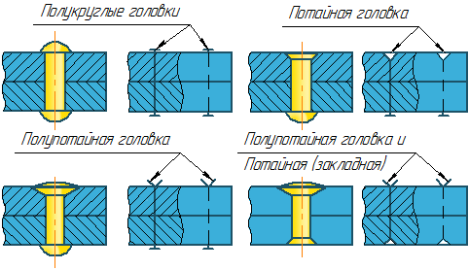
Рисунок 6.14 — Условные изображения заклепок различного типа на чертеже
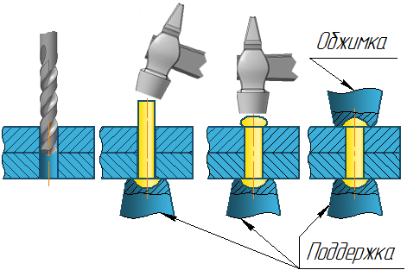
Рисунок 6.15 — формирование замыкающей головки
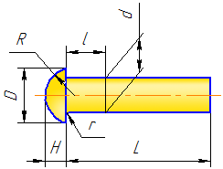
Рисунок 6.16 — Изображение заклепки с полукруглой головкой
Длина заклепок выбирается из следующего ряда: 2, 3, 4, 5, 6, 7, 8, 9, 10, 12, 14, 16, 18, 20, 22, 24, 26, 28, 30, 32, 34, 36, 38, 40, 42, 45, 48, 50, 52, 55, 58, 60, 65, 70, 75, 80, 85, 90, 95, 100 мм и т.д..

6.4 СОЕДИНЕНИЯ, ПОЛУЧАЕМЫЕ СКЛЕИВАНИЕМ
Способ соединения деревянных, пластмассовых и металлических деталей и конструкций путем склеивания, находит широкое применение в промышленности.
Правила изображения полностью совпадают с изложенными выше для паяных соединений, отличается лишь знак (Рисунок 6.17) (ГОСТ ГОСТ 2.313-82).
Обозначение: Клей БФ-10Т ГОСТ 22345-77*, обозначение приводят в технических требованиях, в простейших случаях — на полке линии-выноски.
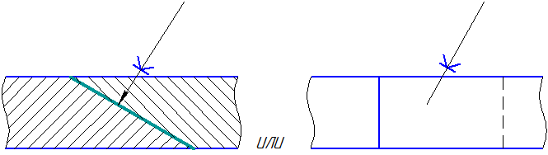
Рисунок 6.17

Тест для проверки уровня знаний на тему:
"Виды соединений"
Вопросы для тестирования.
1. К разъемным соединениям относятся:
1.заклепочное
2.шпилечное
3.сварное
2.К неразъемным соединениям относятся:
1.штифтовое
2.шпилечное
3.заклепочное
3.Разъёмные соединения - это соединения, которые:
1. можно разобрать без разрушения деталей
2. нельзя разобрать без разрушения деталей
4. Резьбу обозначают по внутреннему диаметру тонкой линией, равной:
1. 3/4 окружности
2. 1/2 окружности
3. полной окружностью
5.Метрическая резьба имеет профиль:
1. круглый
2.треугольный
3.трапециевидный
6. Изделие, составные части которого соединяются между собой сборочными операциями, это:
1. изделие
2.деталь
3.сборочная единица
4.комлекс
5.комплект
7. Какие виды соединений относятся к резьбовым:
1.болтовое
2.винтовое
3.шлицевое
4.шпоночное
5.шпилечное
6.сварное

